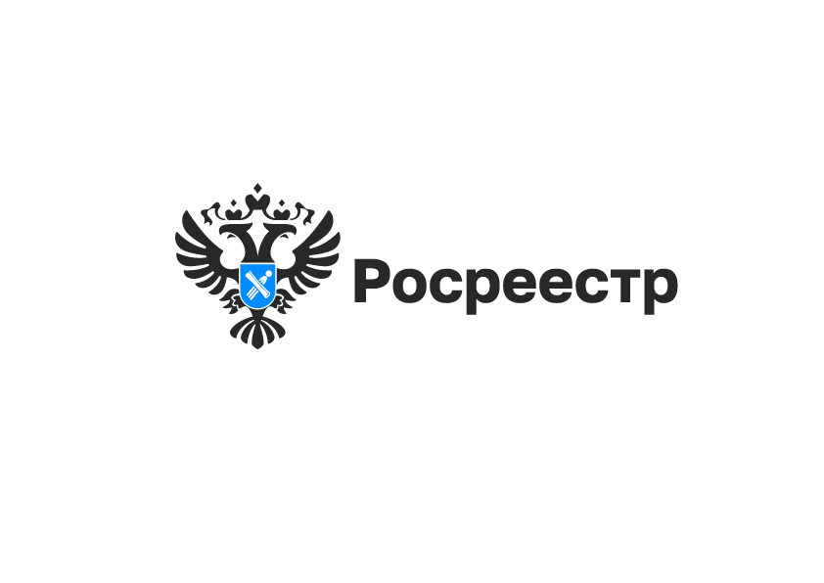

Цифра дня: «дачная амнистия»

За все время действия закона о «дачной амнистии» в Новосибирской области зарегистрировано около 237 тысяч прав граждан. С начала 2025 года наблюдается увеличение активности жителей области по оформлению земельных участков: в текущем году зарегистрировано 692 участка в упрощенном порядке, что в 3 раза больше, чем за аналогичный период прошлого года.
До 1 марта 2031 года правообладатели земельных участков для ведения садоводства, личного подсобного хозяйства, индивидуального жилищного строительства, крестьянского (фермерского) хозяйства могут оформить в упрощенном порядке:
жилые и садовые дома,
вспомогательные или хозяйственные постройки (например, гаражи, бани, сараи).
Основанием для государственного кадастрового учета и государственной регистрации прав является технический план, который готовит кадастровый инженер.
Отмечаем, что для оформления прав на построенные объекты недвижимости границы земельного участка должны быть уточнены (проведено межевание кадастровым инженером).

материал подготовлен Управлением Росреестра
по Новосибирской области

Об Управлении Росреестра по Новосибирской области
Управление Федеральной службы государственной регистрации, кадастра и картографии по Новосибирской области (Управление Росреестра по Новосибирской области) является территориальным органом федерального органа исполнительной власти, осуществляющим функции по государственной регистрации прав на недвижимое имущество и сделок с ним, государственному кадастровому учету недвижимого имущества, по оказанию государственных услуг в сфере осуществления государственной регистрации прав на недвижимое имущество и государственного кадастрового учета недвижимого имущества, землеустройства, государственного мониторинга земель, лицензирования геодезической и картографической деятельности, а также функции в сфере геодезии и картографии, наименований географических объектов, по федеральному государственному контролю (надзору) в области геодезии и картографии, федеральному государственному земельному контролю (надзору), государственной кадастровой оценке объектов недвижимости, федеральному государственному контролю (надзору) за деятельностью саморегулируемых организаций. Руководителем Управления Росреестра по Новосибирской области является Светлана Евгеньевна Рягузова.

Контакты для СМИ:
Управление Росреестра по Новосибирской области
630091, г. Новосибирск, ул. Державина, д. 28
Электронная почта:
oko@r54.rosreestr.ru
Сайт: Росреестр
Соцсети: ВКонтакте, Одноклассники, Яндекс.Дзен, Телеграм

